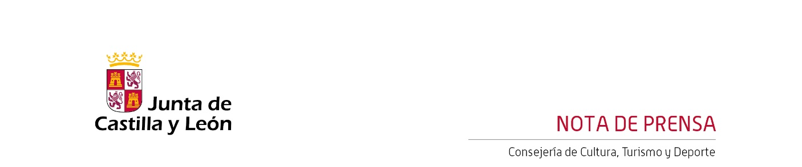

19/11/2025
El Centro Cultural Miguel Delibes acoge el espectáculo ‘El Cascanueces y yo’, un viaje visual y musical lleno de encanto y magia para disfrutar en familia
Dentro del ciclo ‘Escolares y en Familia’ de la temporada 2025-2026, el Centro Cultural Miguel Delibes acoge un espectáculo que ofrece una experiencia donde la música, la danza y los efectos visuales se fusionan para contar este clásico como nunca.
El Centro Cultural Miguel Delibes acoge, este domingo 23 de noviembre, el espectáculo ‘El Cascanueces y yo’, una combinación de música, baile, animaciones y efectos digitales. Esta actividad se engloba dentro del ciclo ‘Escolares y en Familia’ de la temporada 2025-2026 impulsado por la Junta de Castilla y León. El espectáculo se podrá disfrutar en la Sala de Teatro Experimental, con dos pases, a las 12:30 horas y a las 17:30 horas y dirigido a un público familiar.
‘El Cascanueces y yo’ es un espectáculo en el que una pianista, una bailarina, animaciones y efectos digitales “narrarán este clásico como nunca, hasta conseguir que el público crea en hadas de azúcar”. Un viaje visual y musical lleno de encanto y magia.
El equipo artístico de este espectáculo reúne a destacados profesionales de diferentes disciplinas: Alexandra Dariescu, reconocida pianista internacional, quien se encarga de la interpretación y de su producción; Jenna Lee, prestigiosa coreógrafa británica; Yeast Culture, compañía referente en el desarrollo de experiencias inmersivas; el director Nick Hillel, especialista en proyectos escénicos innovadores; y el creador visual Adam Smith, quien está a cargo de la dirección artística y las animaciones.
Entradas a la venta
Las entradas para el espectáculo, con precios de 15 euros y de 10 euros para familias numerosas, desempleados, mayores de 65 años o personas con discapacidad, se pueden adquirir en las taquillas del Centro Cultural Miguel Delibes y a través de la página web www.centroculturalmigueldelibes.com

Contacto Prensa:
prensaoscyl@ccmd.es
Tfno.: 649 330 962
www.oscyl.com

